Zusammenfassung der Slowakeireise auf Deutsch/English/italiano

Summary of our trip to Slovakia in German/English/Italian

Riassunto del nostro viaggio fatto con ATTE.ti (http://www.atte.ch/main.asp?IDL=5)

e con il capo-gruppo Mirto Genini.

EUROPA/SLOWAKEI
Ich möchte Europa mit einer goldenen Halskette vergleichen, in der wir
vorne am Herzen einen Anhänger tragen,- die Slowakei, die wir soeben bereist haben - der aus verschiedenen kostbaren Edelsteinen besteht .
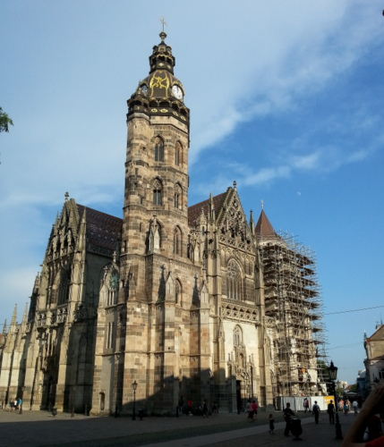

Zu Bratislava
Das von jeher multikulturelle Bratislava oder auf Deutsch Pressburg ist seit 1993 Hauptstadt der jetzt unabhängigen Slowakei.
Für mich ist diese Stadt mit ihrer Kultur, Kunst, Geschichte, Sprachen, Umgebung, Architektur, Wirtschaft, Universitäten und vor allem auch wegen der sehr gemütlichen Gaststätten in einer verkehrsfreien Altstadt ein wahrer Juwel.
Sie war bereits wirtschaftliches und administratives Zentrum von Grossmähren, das im 9. Jahrhundert gegründet wurde.
Nachdem die Osmanen 1526 Buda besetzten wurde Bratislava sogar die Metropole von Ungarn und Krönungsstadt. Zwischen 1563-1830 wurden im gotischen St. Martins Dom 19 ungarische Könige und Königinnen gekrönt, darunter auch die beliebte und mit einem gesunden Menschenverstand versehene Maria Teresia aus dem Hause Habsburg, die auch Herrscherin über Ungarn wurde. Von 1939-1945 war Bratislava Hauptstadt der ersten Slowakischen Republik.
Die aus Österreich kommende Donau fliesst unterhalb der Burg Devin, die bei unserem Besuch leider teilweise unter Wasser stand, in die Slowakei. Hier sind beide Ufer des Flusses slowakisch. Bis zum Schwarzen Meer sind es von hier noch 1'708 Km.
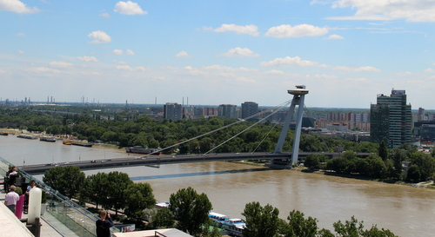

EUROPE/SLOVAKIA
I would like to compare Europe with a golden necklace in which we have in front, near the heart, a pendant – The Slovakia, which we’ve just visited- made of various precious stones.

About Bratislava
Bratislava or Pressburg in German, which has always been multicultural, became the capital city of the now independent Slovakia in 1993.
For me this city with its culture, art, history, languages, surrounding, architecture, economy, universities and above all because of its cosy restaurants in traffic free old town is a real jewel.
It was already the economic and administrative centre of Moravia, country, which was founded in the 9th century.

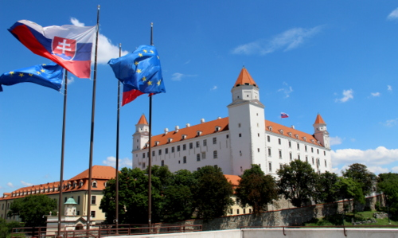

After the occupation of Buda by the Turks in 1526 Bratislava even became the metropolis of Hungary and coronation city. Between 1563-1830 19 Hungarian kings and queens were crowned in the gothic St. Martin’s Cathedral, among them the beloved and with common sense provided Maria Teresa from the House of Habsburg who also became queen of Hungary. Between 1939-1945 Bratislava was the capital of the first Slovak Republik.
The Danube, flowing from Austria, enters the Slovak territory below the Devin Castle, which was partially under water when we visited the city. It has a further 1’708 km to flow to reach the Black Sea.

Europa/Slovacchia

Vorrei paragonare l’Europa ad una collana d’oro con un ciondolo che pende proprio vicino al cuore – la Slovacchia che abbiamo appena visitato- fatta di varie pietre preziose.

Su Bratislava

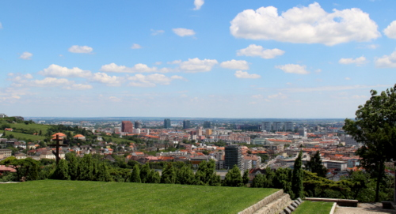
Bratislava, Pressburg in tedesco. è sempre stata una città multiculturale che è diventata la capitale della Slovacchia nel 1993 quando il paese ha ottenuto l'indipendenza dalla Cechia.
Fondata nel nono secolo, la città è già stata il centro economico ed amministrativo della Grande Moravia.
Per me questa città, con la sua cultura (arte, storia, lingue, ambiente naturale, università,architettura, economia), e soprattutto grazie alle sue osterie accoglienti in una città vecchia completamente priva di traffico, è un vero gioiello.
Dopo l’occupazione di Buda da parte dei Turchi nel 1526, Bratislava è diventata il centro
chiave sulla frontiera del Regno dell’Ungheria e città delle incoronazioni. Fra il 1563 e il 1830 diciannove re e regine ungheresi sono stati incoronati nella Cattedrale gotica di San Martino. Tra di loro l’amata Maria Teresa della Casa degli Asburgo che era stata dotata anche di uno spiccato buon senso. Quest’ultima è anche stata regina dell’Ungheria.
Fra il 1939 e il 1945 Bratislava è anche stata la capitale della prima Repubblica Slovacca.
Il Danubio, venendo dall’Austria, entra nel territorio della Slovacchia sotto il Castello
Devin, parzialmente allagato nel corso della nostra visita. Deve scorrere altri 1'708 chilometri prima di finire nel Mar Nero.

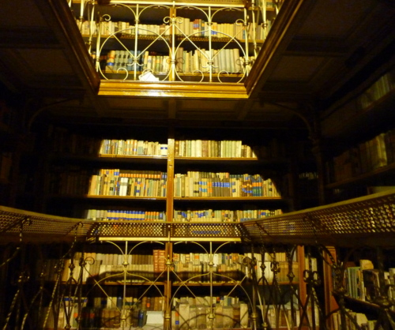

NITRA
In Nitra , das auch in der westlichen Slowakei liegt, hat mich persönlich vor allem die kostbare und sehr spezielle, erst im 18. Jahrhundert gegründete Kathedrale Bibliothek oder Diözesanbibliothek, wie sie jetzt heisst, fasziniert. Es soll bereits im 12. Jahrhundert eine stattliche Sammlung von Handschriften gegeben haben. Gesamthaft gibt es hier ca. 70'000 Titel in vielen Sprachen und über eine enorme Anzahl an Themen.
Berühmt sind auch die zwei Missionare Kyrill und Method aus Byzanz, die das slawische
Alphabet schufen und die christliche Lehre, in dem von deutschen Feudalherren verwalteten Fürstentum Mähren, verbreiteten. Sie lebten im 9. Jahrhundert nach Christus.
Weil wir hier von Büchern sprechen, möchte ich auch kurz Pavol Dobšinský erwähnen. Er war ein slowakischer evangelischer Pfarrer, Dichter, Sammler slowakischer mündlicher Überlieferungen und Schriftsteller aus dem 19. Jahrhundert. Unser Reiseleiter hat uns das Märchen „Salz ist kostbarer als Gold“ (Der Salzprinz ist der Filmtitel) vorgelesen, das uns allen sehr gefallen hat und mich sehr an „King Lear“ von Shakespeare erinnerte, weil auch hier die drei Königstöchter sagen müssen, wie sehr sie ihren Vater lieben.
In Nitra, which is also situated in the western Slovakia, I was personally quite fascinated
by the precious and very special diocesan library as it is called nowadays and which was founded only in the 18th century. It seems that there already existed quite an important collection of handwritings back in the 12th century. Totally they do have approx. 70’000 titles in many different languages and about an enormous number of subjects.
Very famous are the two byzantine missionaries Cyril and Methodius, who have developed the first Slavik alphabet and spread the Christian doctrine in the principality of Moravia, which was administrated by German seigneurs. They lived in the 9th century AD.
As we’re speaking of books, I would like to briefly mention Pavol Dobšinský who lived in the 19th century. He was a Slovak evangelic priest, collector of Slovak oral traditions and writer. Our guide read as the fairytale „ More than Salt“ (in English I found this summary http://storywrite.com/story/7672795-More_Than_Salt__A_Fairy_Tale_-by-Kyddryn), which we all liked very much and which reminded me of „King Lear“ by Shakespeare because the kings daughters have to tell him how much they love him.
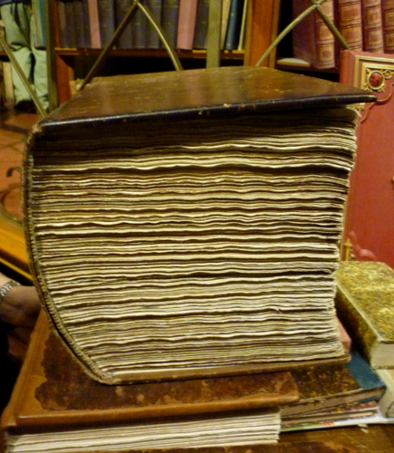
A Nitra, che si trova anche all’ovest della Slovacchia, sono personalmente stata molto affascinata dalla preziosa e molto particolare biblioteca diocesana, come viene denominata oggigiorno, e che venne fondata solo nel diciottesimo secolo. Sembra che già nel lontano dodicesimo secolo ci sia stata un’importante collezione di manoscritti. Globalmente ci sono ca. 70’000 titoli in tante lingue differenti e su un numero veramente importante di argomenti.
Molto famosi sono stati i due missionari Cirillo e Metodio, che hanno sviluppato il primo alfabeto slavo e che hanno divulgato la dottrina cristiana nel principiato di Moravia, amministrato da feudatari germanici. Essi hanno vissuto nel nono secolo dopo Cristo.
Visto che qui parliamo di libri, vorrei presentarvi brevemente Pavol Dobšinský. Egli è stato un prete evangelico slovacco, poeta, collezionista di tradizioni orali e scrittore del 19. secolo. La nostra guida ci ha letto la fiaba „Il Sale è più prezioso dell’oro” (Il titolo del film è “Il principe del Sale“ (dal libro “Il Re del tempo”) che è piaciuto a tutti noi e che mi ha fatto ricordare „Re Lear“ di Shakespeare, perché le tre figlie del re devono dire in che misura lo amano.

BERGBAUSTAEDTE/MINING TOWNS/CITTA’ MINERARIE
Natürlich haben wir auf unserer Reise in den Karpaten auch das goldene Kremnica, das silberne Banska Stiavnica und das kupferne Banska Bistrica besucht. Ihre Bedeutung hat die Grenzen Ungarns weit überschritten und gegen Ende des Mittelalters hatten diese Städte sogar weltweite Bedeutung. Ihr Reichtum floss aus dem Handel mit dem geförderten Kupfererz.
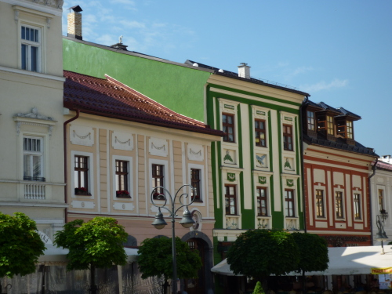
Nach dem wirtschaftlichen Niedergang im 15. Jahrhundert, wurde die Fugger-Thurzo-Gesellschaft im 17. Jahrhundert im Kupferexport führend. Die Fugger waren Deutsche
Kolonisatoren, die nach dem Einfall der Mongolen im Jahr 1241 eingeladen worden waren.
Im Jahr 1762 wurde in Banska Stiavnica die Bergbau- und Forstakademie gegründet, die weltweit erste Hochschule dieses Typs.
Für uns Touristen waren diese kleinen Städte mit ihren nun wieder herausgeputzten Bürgerhäusern verschiedener architektonischer Stile einfach eine Augenweide. Das prächtige Stadtzentrum von Banska Bistrica, das im Zentrum des Landes liegt mit seinem Glockenturm und das Leben und der Musik rund um den schönen Brunnen,
war wirklich ergreifend.
It was, of course, a must to visit on our trip in the Carpathians the golden Kremnica, Banska Stiavnica for silver and Banska Bistrica for copper. Their significance went far beyond the Hungarian borders and towards the end of mediaeval times they were of world importance. The wealth of this city resulted from the trade in copper ore.
After the economic decline in the 15th century the Fugger-Thurzo company operating here in the 17th century was the leader in the copper trade. The Fugger were German colonialists who were invited into the country after the Mongolian invasion in 1241.
In 1762 a Mining and Forest Academy was founded in Banska Stiavnica. It was the first university of this kind worldwide.
For us tourists, these small towns with their refurbished burgher houses of various architectonical stiles were simply a feast for the eyes.
The spectacular centre of Banska Bistrica, in the centre of the country, with its clock tower and the life and music around the beautiful fountain was really touching.

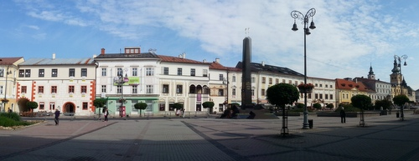

Durante il nostro viaggio nei Carpazi ci siamo naturalmente anche recati a Kremnica, la città delle miniere d’oro, a Banska Stiavnica, ricca di giacimenti d’argento e a Banska Bistrica, rinomata per quelli di rame. La loro importanza ha di gran lungo oltrepassato i confini ungheresi e verso la fine del medioevo queste città hanno avuto una fama mondiale. La loro ricchezza è stata creata grazie al commercio con questi metalli.
Dopo il declino economico della zona nel quindicesimo secolo, nel diciassettesimo la compagnia dei Fugger-Thurzo è diventata leader mondiale nell’esportazione di rame I tedeschi Fugger sono stati invitati nel paese dopo l’invasione mongola nel 1241.
Nell’ anno 1762 è stata fondata l’accademia mineraria e forestale a Banska Stiavnica, la prima università di questo tipo.
Le case borghesi restaurate di queste piccole città, in vari stili architettonici, sono state una meraviglia per i nostri occhi. La magnifica piazza al centro di Banska Bistrica con il suo campanile e la sua festosa fontana, è veramente stata toccante.

KOSICE
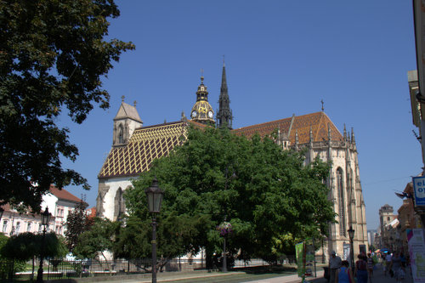

KOSICE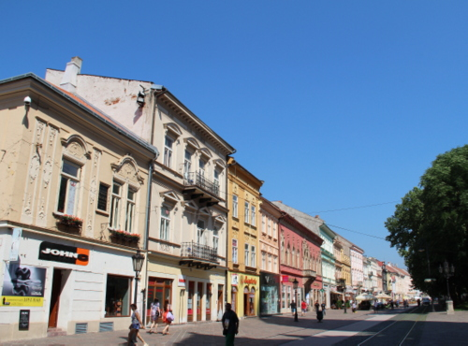

Wir haben diese auch Reise gemacht, weil wir unbedingt die ostslowakische Europäische Kulturhauptstadt 2013 kennenlernen wollten. Der atemberaubende historische Hintergrund dieser und der anderen besuchten Städte, die wie aus der Zeit gefallen sind, sind kurz gesagt ein Traum. Vor dem Dornröschenschlaf, der mit dem Niedergang des Eisernen Vorhanges begann, gab es hier Museen, Theater, Bibliotheken, Boulvards, wunderschöne Parks, barocke Palais oder klassizistische Bürgerhäuser und eine ethnisch gemischte Bevölkerung, die eine kosmopolitische Urbanität pflegte.
Auch hier ist die Altstadt wieder autofrei und, wie überall, blitzsauber! Sogar das Tram fährt nicht mehr, damit die Flaneure mehr Platz haben und die Strassen sicherer sind.. Neben dem eindrücklichen gotischen Elisabeth-Dom befindet sich die Oper und dazwischen ist der „singende Brunnen“, dessen Wasser regelmässig und von farbigen Lämpchen umgeben zu allen möglichen Melodien in die Höhe spritzt. Die 22 Glocken stellen die 22 Stadteile dar.

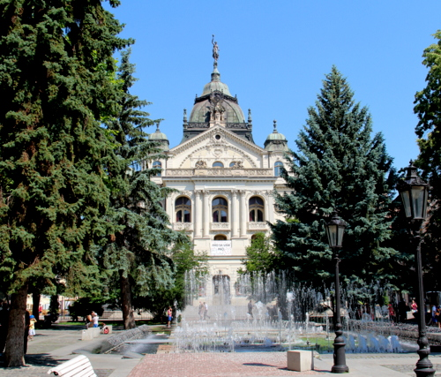

We’ve made this trip also because we really wanted to see the European Capital of Culture 2013 in eastern Slovakia. The breathtaking historical background of this and
the other cities we’ve visited, which have kind of fallen out of time, are just a dream. Before the era of the sleeping beauty, which started with the construction of the iron curtain, there were museums here theaters, libraries, “Boulvards”, beautiful parks, baroque palais or neo-classical Burgher houses and an ethnic diversified population, that used an cosmopolitan urbanity.
Here too, the Old Town is traffic free and, like everywhere else, spotlessly clean! Even the tram does not circulate anymore so that the visitors have more space and the streets are saver.
Next to the impressive gothic Cathedral of St. Elisabeth you can see the State Opera and between these there is “The singing fountain”, whose water pumps jet water up into the air in regular intervals accompanied by all kinds of melodies and surrounded by coloured lamps. The 22 bells represent the 22 sections of the city.

Abbiamo fatto questo viaggio anche perché volevamo veramente vedere Kosice, la capitale europea della cultura 2013 in Slovacchia dell’Est.. Lo scenario storico di questa e delle altre città che abbiamo visto, che sembrano come essere cascate fuori dal tempo, sono semplicemente un sogno.
Prima del periodo della “Bella addormentata nel bosco” che ha avuto inizio con la costruzione della “cortina di ferro”, c’erano qui musei, teatri, biblioteche, boulvards, bellissimi parchi, palazzi barocchi oppure case neoclassiche della borghesia e una popolazione multietnica che ha mantenuto un’urbanità cosmopolita.
Anche qui, la città vecchia è senza traffico e, come in qualsiasi altro luogo, perfet-
tamente pulita. Persino il tram è stato tolto affinché il passeggio sia più sicuro e che i pedoni abbiano più posto. Vicino all’impressionante Duomo gotico di Santa Elisabetta, si vede l’Opera statale e, fra i due, “La Fontana cantante”, le cui pompe danno vita a un concerto di zampilli. che si verifica ad intervalli regolari, accompagnato da lampadine multicolori e da musiche di tutti i tipi. Le 22 campane rappresentano le 22 parti della città.

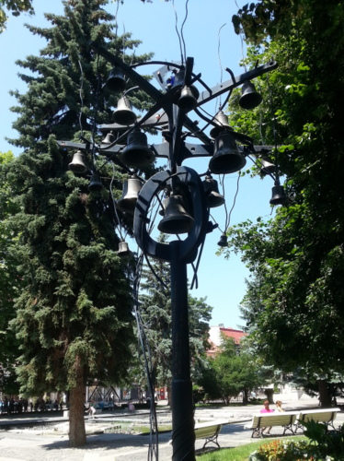

Diese Reise, von der ich hier nur einige Häppchen erzählt habe, hat uns wirklich in Europas Herz geführt und wir danken denen, die sie organisiert haben.

This trip, about which I’ve only just written some bits has really taken us into
Europe’s heart and we thank those you have organized it.
Questo viaggio, del quale ho raccontato unicamente alcuni episodi, ci ha veramente portato nel cuore dell’Europa. Ringraziamo coloro che l’hanno organizzato.
Da ultimo ma non meno importante è stato l’ottimo rapporto fra i membri di questo
gruppo di viaggiatori.

